mДля заказа доставки работы
воспользуйтесь поиском на сайте http://www.mydisser.com/search.html

Міністерство освіти і науки України
Київський національний університет будівництва та архітектури



МАЛИШЕВ ОЛЕГ ВІКТОРОВИЧ

УДК 624.131:624.15

НЕСУЧА ЗДАТНІСТЬ ОСНОВИ ПАЛЬ
ТАВРОВОГО ПОПЕРЕЧНОГО ПЕРЕРІЗУ

05.23.02 – основи і фундаменти

Автореферат дисертації
на здобуття наукового ступеня
кандидата технічних наук

Київ – 2013

Дисертацією є рукопис.

Робота виконана на кафедрі основ і фундаментів Київського національного університету будівництва і архітектури Міністерства освіти і науки України.

Науковий керівник: кандидат технічних наук, доцент
Цимбал Сергій Йосипович,
Київський національний університет будівництва і архітектури,
професор кафедри основ і фундаментів

Офіційні опоненти: доктор технічних наук, професор
Моргун Алла Серафимівна,
Вінницький національний технічний університет,
завідувач кафедри промислового та цивільного будівництва

кандидат технічних наук, доцент
Біда Сергій Васильович,
Полтавський національний технічний
університет імені Юрія Кондратюка,
доцент кафедри видобування нафти і газу та геотехніки

Захист відбудеться “16” жовтня 2013 р. о 13⁰⁰ годині на засіданні спеціалізованої вченої ради Д.26.056.05 Київського національного університету будівництва і архітектури, 03680, м. Київ, Повітрофлотський проспект, 31, ауд. 466.

З дисертацією можна ознайомитись в бібліотеці Київського національного університету будівництва і архітектури, 03680, м. Київ, Повітрофлотський проспект, 31.

Автореферат розісланий «9» вересня 2013р.



Учений секретар
спеціалізованої вченої ради М.В. Суханевич

ЗАГАЛЬНА ХАРАКТЕРИСТИКА РОБОТИ

Актуальність теми. Зведення нових будинків та споруд в умовах щільної міської забудови на вільних від забудови територіях, які мають, як правило, несприятливі інженерно-геологічні умови, призвело до підвищення їх поверховості, складності форми в плані, і як наслідок значно зросло навантаження на фундаменти. В таких випадках широке використання знаходять пальові фундаменти, на яких зводиться від 40 до 70 % всіх будівель та споруд. Поширенню пальових фундаментів також сприяло: створення нових раціональних конструкцій пальових фундаментів, в наслідок чого вони виявилися значно економічно-вигіднішими за фундаменти неглибокого закладання; масове будівництво багатоповерхових будинків, яке вимагало наявність фундаментів з мінімальними загальними та нерівномірними значеннями осідань; створення нової ефективної та сучасної техніки для влаштування паль, а саме машин та механізмів, що заглиблюють палі методом вдавлювання, і які дозволяють використовувати палі в умовах щільної міської забудови та в стиснених умовах реконструкції і підсилення фундаментів об’єктів масового і культурно-громадського значення; скорочення вартості та трудомісткості робіт нульового циклу.
При влаштуванні пальових фундаментів методом статичного вдавлювання або забивання, в більшості випадків, використовуються призматичні палі квадратного перерізу. Проте вони мають низьке використання міцності матеріалу, тобто малу питому несучу здатність, вартість якого є досить високою. Так у висячих палях квадратного поперечного перерізу, в залежності від ґрунтових умов, міцність матеріалу може використовується лише на 25-60 %, що зменшує ефективність використання пальових фундаментів, і зрештою стримує техніко-економічний прогрес в будівництві, основним напрямком в розвитку якого є застосування нових раціональних та ефективних конструкцій паль. Саме до нього і відноситься освоєння, вдосконалення та впровадження паль зі складною формою поперечного перерізу, що дасть можливість підвищити питому несучу здатність.
Зв'язок роботи з науковими програмами, планами, темами.
Дисертаційна робота виконана відповідно до плану держбюджетних робіт Міністерства освіти і науки України:
1. № 3-ДБ-2007 «Теоретичні основи чисельного моделювання силових процесів зсувонебезпечних територій під дією природних та техногенних чинників», наказ Міністерства освіти і науки України № 732 віл 27.10.2006 р., наказ КНУБА №306 від 08.11.2006 р. Номер державної реєстрації теми 0107U000449.
2. № 8-ДБ-2010 «Розробка теорії моделювання напружено-деформованого стану ґрунтової основи зсувонебезпечної території при динамічних навантаженнях», наказ Міністерства освіти і науки України № 686 від 22.07.2009 р., наказ КНУБА №457 від 14.12.2009 р. Номер державної реєстрації теми 0110U002286.
Мета і задачі дослідження. Мета роботи полягає у визначенні методики розрахунку паль таврової форми поперечного перерізу за І та ІІ групою граничних станів при дії вертикальних навантажень, та порівняння одержаних результатів з відповідними даними натурних випробувань.
Для досягнення заданої мети були поставлені такі задачі:
- провести аналіз існуючих конструкцій паль зі складною формою поперечного перерізу, та їх взаємодію з ґрунтом;
- провести теоретичне порівняння основних параметрів паль зі складною формою поперечного перерізу та розробити для подальших експериментальних досліджень найбільш ефективну форму бічної поверхні;
- виконати, на основі експериментальних лабораторних та польових досліджень моделей паль-штампів, порівняльну оцінку питомої несучої здатності паль таврового і квадратного поперечного перерізу при дії статичного вертикального навантаження, встановити та порівняти особливості формування напружено-деформованого стану ґрунту основи навколо моделей паль;
- провести натурні статичні випробування паль таврового і квадратного поперечного перерізу, порівняти їх питому несучу здатність, особливості формування ущільнених і деформованих зон ґрунту навколо бічної поверхні;
- розробити методику розрахунку несучої здатності і деформацій основи паль таврового поперечного перерізу та перевірити її відповідність даним натурних випробувань;
- розробити математичну модель розрахунку несучої здатності і деформацій основи паль таврового поперечного перерізу;
- підтвердити достовірність одержаних результатів досліджень шляхом порівняння їх з натурними даними, приведеними в літературних джерелах.
Об’єкт дослідження – взаємодія вдавлюваної (забивної) висячої палі таврового поперечного перерізу з піщаними та глинистими ґрунтами основи.
Предмет дослідження – несуча здатність та напружено-деформований стан ґрунту основи висячих паль таврового поперечного перерізу при дії статичного стискаючого вертикального навантаження.
Методи дослідження. Експериментальні лабораторні та натурні випробування одиночних моделей паль-штампів та паль в натурних умовах статичним вертикальним вдавлюючим навантаженням, статистичні математичні методи обробки результатів випробувань, розробка методики розрахунку несучої здатності вдавлюваних та забивних паль таврового поперечного перерізу, порівняння результатів розрахунку паль за розробленою методикою з даними натурних випробувань.
Наукова новизна роботи полягає в наступному:
- досліджено взаємодію бічної поверхні таврової палі з піщаними та глинистими ґрунтами основи;
- виявлено розподіл зусиль, що передаються на ґрунтову основу окремо нижнім кінцем, бічною поверхнею та при їх сумісній роботі палею таврового поперечного перерізу;
- обґрунтовано вплив форми поперечного перерізу таврової палі на її несучу здатність;
- одержано дані щодо характеру зон деформування та ущільнення ґрунту навколо бічної поверхні таврової палі;
- підтверджено наявність ущільнених зон ґрунту, розміщених між полицею
та ребром тавра, які позитивно впливають на її несучу здатність;
- розроблено методику розрахунку таврових паль за першою та другою групою граничних станів з урахуванням особливостей її роботи, що дозволяє побудувати графік залежності S=f(P).
Практичне значення одержаних результатів:
- доведено, на основі експериментальних досліджень, високу ефективність палі таврової форми поперечного перерізу, питома несуча здатність якої значно перевищує відповідну питому несучу здатність палі квадратного поперечного перерізу;
- розроблено методику та математичну модель розрахунку деформацій і несучої здатності основи паль таврового поперечного перерізу в піщаних і глинистих ґрунтах, що дозволяє підвищити якість проектування та побудувати графік залежності S=f(P). Це дає змогу: зменшити кількість дослідних паль, які підлягають статичному випробуванню на будівельному майданчику; реалізувати результати досліджень при проектуванні;
- результати проведених досліджень впроваджено при будівництві шестиповерхового офісного центру, розташованого в Обухівському районі, Київської області, де за рахунок переходу від квадратних до таврових паль, які характеризуються підвищеними показниками питомої несучої здатності, вдалося отримати економічний ефект на суму 102201,67 грн. Окремі результати досліджень впроваджено в навчальний процес на кафедрі основ і фундаментів КНУБА при розробці дипломних проектів та магістерських робіт 2012…2013 р.р.
Особистий внесок здобувача полягає в розробці методики проведення лабораторних і натурних досліджень паль таврового поперечного перерізу, та методики розрахунку їх несучої здатності, обробці і узагальненні одержаних результатів, порівнянні отриманих даних з результатами інших авторів.
Представлені результати в дисертаційній роботі були одержані здобувачем самостійно. У статтях, опублікованих у співавторстві, здобувачеві належать такі результати:
- проведено лабораторні випробування піщаних ґрунтів моделями палями-штампами квадратного і таврового поперечного перерізу при дії статичного вертикального стискаючого навантаження, виконано обробку, аналіз та порівняння отриманих результатів [2];
- досліджено зони деформування та ущільнення піщаного ґрунту навколо вдавлюваних паль квадратного і таврового поперечного перерізу в лабораторних умовах, проведено порівняння отриманих результатів [7];
- досліджено несучу та питому несучу здатність моделей паль-штампів квадратного і таврового поперечного перерізу в глинистих ґрунтах, виконано аналіз та порівняння отриманих результатів [3];
- досліджено характер взаємодії паль таврового поперечного перерізу з глинистим ґрунтом [4];
- досліджено несучу здатність та формування напружено-деформованого стану піщаної основи навколо натурних паль таврового і квадратного поперечного перерізу [5, 8];
- розроблено аналітичну методику побудови зон ущільнення ґрунту навколо бічної поверхні таврової палі [6];
- розроблено методику розрахунку таврових паль за першою та другою групою граничних станів [1].
Апробація результатів дисертації. Основні положення та результати дисертації доповідалися на 70-й, 71-й, 72-й, 73-й та 74-й щорічних науково-технічних конференціях Київського національного університету будівництва і архітектури в період 2009-2013 р.р.; на сьомій всеукраїнській науково-технічній конференції «Механіка ґрунтів, геотехніка та фундаментобудування», НДІБК, Одеса, 2011 р.; на Всеукраїнському науково-практичному семінарі за участю іноземних фахівців «Сучасні проблеми геотехніки», Полтава, 2012 р.
Публікації. За темою дисертації опубліковано 11 праць, в тому числі 8 – у фахових виданнях України, 3 – тези доповідей вітчизняних конференцій.

Структура та обсяг дисертації.
Дисертаційна робота викладена на 149 сторінках друкованого тексту основної частини, яка складається із вступу, п’яти розділів та висновків. Повний обсяг дисертації становить 264 сторінки і включає 64 рисунки (з них 17 на 15 окремих сторінках), 33 таблиці (з них 3 на 5 окремих сторінках), список використаних джерел із 165 найменувань на 16 сторінках та 6 додатків на 79 сторінках.

Зміст роботи

У вступі
наведено обґрунтування роботи, сформульовано мету та задачі дослідження, наукову новизну та практичне значення отриманих результатів.

У першому розділі
приведено огляд і критичний аналіз: впливу основних конструктивних параметрів паль на їх ефективність, існуючих конструкцій паль зі складною формою поперечного перерізу, досліджень характеру їх взаємодії з оточуючим ґрунтом, та методів розрахунку за несучою здатністю і деформаціями основи.
Огляд та аналіз існуючих конструкцій, лабораторних і польових досліджень впливу основних конструктивних параметрів паль на їх ефективність вказує на те, що на даний час не існує єдиного рішення щодо ефективного вибору їх оптимальних параметрів, особливостей роботи і розрахунку. Дослідження і рекомендації різних науковців мають індивідуальний характер та досить часто суперечать одне одному. Це може привести до неправильних рішень в процесі проектування паль та пальових фундаментів і вказує на недостатню вивченість даного питання.
Дослідженнями впливу форми поперечного перерізу на несучу здатність паль та розробкою їх конструкцій займалися: А.І. Алексєєв, О.І. Балакшин, І.І. Бекбасаров, К.М. Бікус, І.П. Бойко, М.П. Вінаков, А.А. Воронцов, В.П. Голуб, В.М. Голубков, Р.Г. Григорян, Б.Б. Джанузаков, В.Н. Єремєєв, М.П. Захваткін, В.А. Івахнюк, Ю.А. Калачов, Б.З. Кашка, Ю.М. Колєсніков, М.В. Корнієнко, В.В. Кочережко, В.Н. Кравцов, В.Н. Кузнєцов, А.К. Куліков, С.В. Курило, С.Н. Лєвачов, О.О. Ліхачов, О.І. Лобов, М.А. Лозовик, А.І. Мальгонов, Н.С. Метелюк, С.В. Петров, А.І. Поліщук, В.С. Сажин, В.Л. Сєдін, С.А. Слюсаренко, М.А. Ситніков, І.А. Тен, В.А. Трушков, В.Г. Федоровський, Л.Д. Шайтаров, В.Б. Швець, С.К. Шилібеков, В.Ф. Яресько, B. Even, G.G. Goble, P.J. Hannigan, Hsai-Yang Fang, G.E. Likins, A.K. Mirasa, R. Rajapakse, F. Rausche, S. Sritharan, M. Suleiman, G. Thendean, T.V. Voort та багато інших.
До основних недоліків більшості паль, конструкції яких розроблялися та досліджувалися, слід віднести: значні перевитрати арматури, складність опалубки та технології їх виготовлення, які підвищують вартість готової продукції, і перешкоджають їх подальшому широкому впровадженню у практику будівництва.
Розрахунок несучої здатності таких паль, з урахуванням особливостей їх роботи, пропонується виконувати за вимогами норм при використанні нормативних табличних значень опору ґрунту під нижнім кінцем та по бічній поверхні, які досить часто дають результати з значними відхиленнями від експериментальних даних. Більшість методик розрахунку паль за деформаціями основи не дозволяють побудувати графік залежності S=f(P), чи базуються на використанні деформаційних характеристик ґрунту, визначених на основі спеціальних додаткових лабораторних та польових досліджень і випробувань, або на використанні суто теоретичних методик, що не враховують стану ґрунтів.

У другому розділі
представлено методику теоретичного порівняння паль з різною формою поперечного перерізу і розробку найбільш раціональної форми їх бічної поверхні; наведено результати лабораторних досліджень і порівняння несучої та питомої несучої здатності моделей паль-штампів таврового та квадратного поперечного перерізу в піщаних ґрунтах, особливості формування напружено-деформованої зони навколо них.
Для встановлення впливу поперечного перерізу палі на загальну несучу здатність та вибору найбільш раціональної форми бічної поверхні було проведено теоретичне порівняння основних геометричних параметрів і несучої здатності паль квадратного, прямокутного, круглого, трикутного, таврового, двотаврового та хрестоподібного поперечного перерізу, довжиною від 1 до 20 м. При порівнянні використовувалися значення несучої здатності по нижньому кінцю, бічній поверхні та загальної несучої здатності, визначені за формулою норм при використанні табличних нормативних значень R та f піщаних ґрунтів. Оскільки норми не враховують впливу форми бічної поверхні на несучу здатність, основні геометричні параметри обиралися таким чином, щоб всі палі мали однакову площу поперечного перерізу, а тому і однаковий об’єм. При цьому, несуча здатність по нижньому кінцю для всіх паль була однаковою, а зміну зазнавала лише несуча здатність по бічній поверхні, яка залежить від її форми. На основі порівняння, з урахуванням технології виготовлення, для подальших експериментальних досліджень було обрано поперечний переріз у вигляді тавра.
Для проведення лабораторних досліджень роботи таврової палі в ґрунті використовувався дослідний металевий лоток, на передній частині якого було прилаштовано дверцята. Діаметр лотка становив 900 мм, висота 1200 мм.
В якості ґрунтової основи використовувався пісок середньої крупності, неоднорідний, алювіальний. На основі попередніх досліджень було встановлено, що для досягнення умовно однорідної основи, середня щільність якої знаходиться в межах ρ_{d}=1.61-1.65 г/см³, шар піску, що вкладається, повинен мати товщину 50 мм та трамбуватися 10 кілограмовою трамбівкою. Рівномірність вкладання піску в лотку після його влаштування контролювалася прямим відбором піску в ріжучі кільця (d = 50мм) при відкопуванні на різній глибині, та за допомогою динамічного зондування. Вологість піску становила близько 6 %.
В якості моделей паль використовувалися палі-штампи квадратної та таврової форми поперечного перерізу. Ширина полиці таврової палі складала 6 см, висота ребра – 4 см, їх товщина – 2 см. Розмір сторони квадратної палі складав 6 см. Особливістю паль даної конструкції є можливість визначення несучої здатності як всієї палі, так і окремих її елементів – нижнього кінця чи бічної поверхні. Довжина моделей паль-штампів складала 830 мм. Периметр та площа бічної поверхні моделей паль-штампів таврової та квадратної форми поперечного перерізу були однаковими та становили 24 см та 1992 см² відповідно. Площа поперечного перерізу була різною та становила 20 см² – для таврової палі, 36 см² – для квадратної. Моделі паль заглиблювалися в піщаний ґрунт на 80 см, відносне заглиблення дорівнювало 13,3.
Палі заглиблювалися методом вдавлювання за допомогою гідравлічного домкрату зі швидкістю 2 см/хв. Через одну добу після заглиблення палі-штампу проводилося її статичне випробування спочатку шляхом передачі навантаження разом по нижньому кінцю та бічній поверхні (в зібраному стані), потім з інтервалом в одну добу відбувалося випробування окремо нижнього кінця палі та бічної поверхні. Після завершення випробувань дослідний лоток розвантажувався. Всього було проведено 57 випробувань: 33 – для квадратної палі та 24 – для таврової.
На основі обробки результатів випробувань статистичними методами було побудовано графіки залежності S=f(P) окремо для всієї палі, бічної поверхні та нижнього кінця. Значення коефіцієнтів варіації не перевищували 18 %. Результати випробувань показали, що різниця в питомій несучій здатності таврової та квадратної палі складає 108% на користь таврової палі. Додатково, на основі проведених досліджень, було встановлено частку від загального навантаження, що сприймається нижнім кінцем і бічною поверхнею, яка для таврової палі складає 40 та 60 % відповідно, а для квадратної 61 та 39 % відповідно.
Різниця в питомій несучій здатності паль таврового та квадратного поперечного перерізу полягає в різному характері ущільнення ґрунту основи навколо їх бічної поверхні. Тому було проведено більш детальні дослідження по визначенню та встановленню розмірів ущільненої і деформованої зони навколо них.
Так висмикування палі таврового перерізу дозволило зафіксувати на її бічній поверхні, між полицею та ребром, зону ущільненого ґрунту у вигляді прямокутного рівнобічного трикутника, а порожнина, утворена після виймання палі, повторювала її контури з дещо скошеними бічними гранями. Для визначення розмірів зони ущільненого ґрунту проводилося динамічне зондування легким ручним зондом. Зондуванням встановлено підвищення значень щільності скелету ґрунту навколо таврової палі, особливо між полицею та ребром, де була зафіксована зона ущільненого ґрунту, в порівнянні з початковими значеннями до її заглиблення. Для перевірки даних динамічного зондування, а також для визначення якісної і кількісної величини деформованої зони ґрунту навколо дослідних моделей паль-штампів, було проведено додаткові дослідження з використанням барвника (рис.1).
Експериментально встановлено розміри ущільненої зони ґрунту під нижнім кінцем моделей паль, які для таврової палі складають 1,6 d, для квадратної – 2,4 d. В горизонтальному напрямку середнє значення розміру ущільненої зони від центру ваги таврової палі складає 1,48 d, квадратної – 1,8 d (за величину d прийнято розмір більшої сторони полиці тавра). Встановлено, що при влаштуванні квадратної палі значна частина ґрунту переміщується разом з палею, і переважно, в горизонтальному напрямку, при влаштуванні таврової палі значного переміщення зазнає ґрунт, розташований біля тіла палі, особливо в місцях примикання полиці тавра до ребра, де утворюється зона ущільненого ґрунту, що характеризується підвищеними показниками щільності.

У третьому розділі
наведено результати польових досліджень і порівняння несучої та питомої несучої здатності, зон ущільнення ґрунту навколо моделей паль-штампів таврової та квадратної форми поперечного перерізу в глинистих ґрунтах.
В якості паль використовувалися ті ж моделі паль-штампів таврової та квадратної форми поперечного перерізу, що й при лабораторних дослідженнях.
Дослідний майданчик, на якому проводилися дослідження, складений: ґрунтово-рослинним шаром, потужністю 0,3 м (ІГЕ-1), суглинком легким, пилуватим, лесовим, м’якопластичним, потужністю 1,8 м (ІГЕ-2), суглинком легким, пилуватим, напівтвердим, потужністю 5 м (ІГЕ-3). Перед початком випробувань ґрунтово-рослинний шар (ІГЕ-1) зрізався, і з покрівлі суглинку (ІГЕ-2) відбувалося заглиблення моделей паль методом вдавлювання. Так само як і при лабораторних дослідженнях, відносне заглиблення становило 13,3. Моделі паль-штампів таврового та квадратного поперечного перерізу вдавлювалися попарно на відстані 1 м одна від одної.
Через шість діб після заглиблення палі-штампу проводилося її статичне випробування в зібраному стані, при завершенні якого через шість діб відбувалося випробування окремо нижнього кінця палі, а ще через одну добу – бічної поверхні. Після проведення повного циклу випробувань моделі паль висмикувалися. Всього було проведено 36 випробувань, по 18 для таврової та квадратної палі. Статистична обробка результатів досліджень вказує на те, що питома несуча здатність таврової палі перевищує питому несучу здатність квадратної на 46 %. Значення коефіцієнтів варіації не перевищували 13 %. Частка від загального навантаження, що сприймається нижнім кінцем та бічною поверхнею для таврової та квадратної палі є однаковою і складає 25 та 75 % відповідно.
При дослідженні характеру взаємодії таврової палі з оточуючим ґрунтом основи, яке відбувалося в процесі її заглиблення, було зафіксовано утворення воронки між полицею та ребром тавра, глибина якої залежала від відносного заглиблення палі. Висмикування таврової палі дозволило зафіксувати на її бічній поверхні, в місцях примикання полиці тавра до ребра, ущільнені зони ґрунту, які приймають участь у формуванні її несучої здатності. З метою отримання даних щодо розмірів зон ущільнення ґрунту навколо дослідних паль проводилося динамічне зондування легким ручим зондом, а також відбувався відбір проб ґрунту методом ріжучого кільця при їх відкопуванні на повну глибину. Результати динамічного зондування, доповнені даними щільності скелету ґрунту, дозволили побудувати зони зміни його щільності навколо дослідних моделей паль-штампів, зображені на рис. 2.
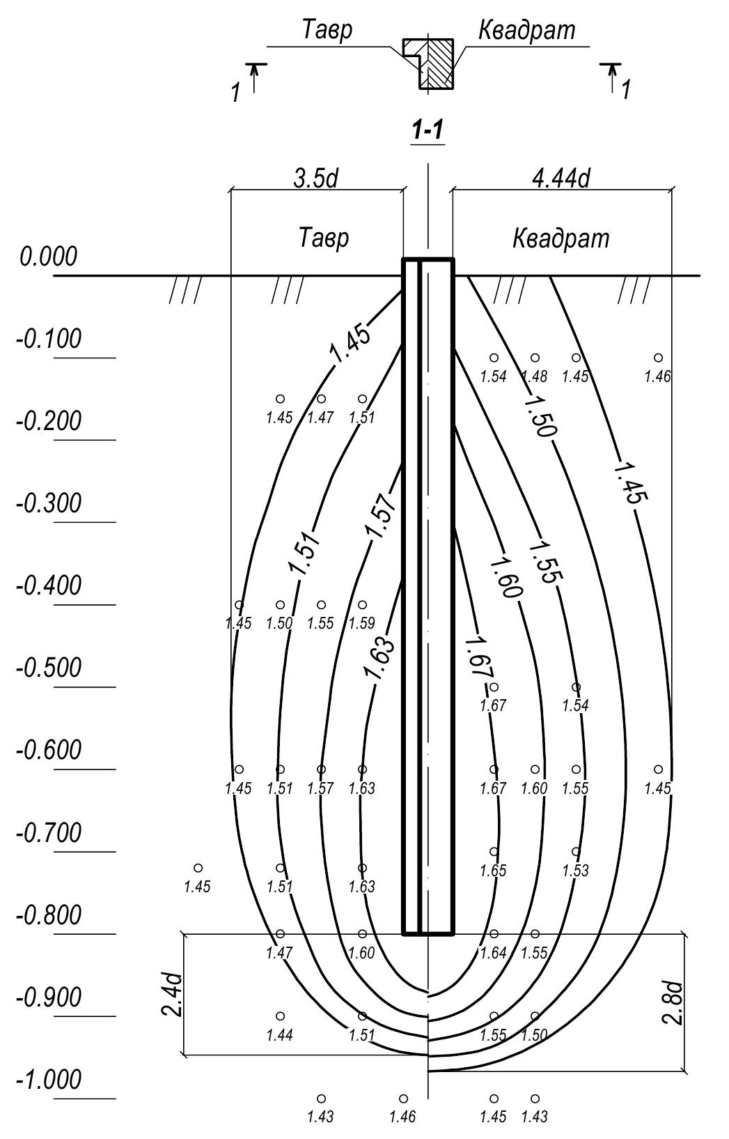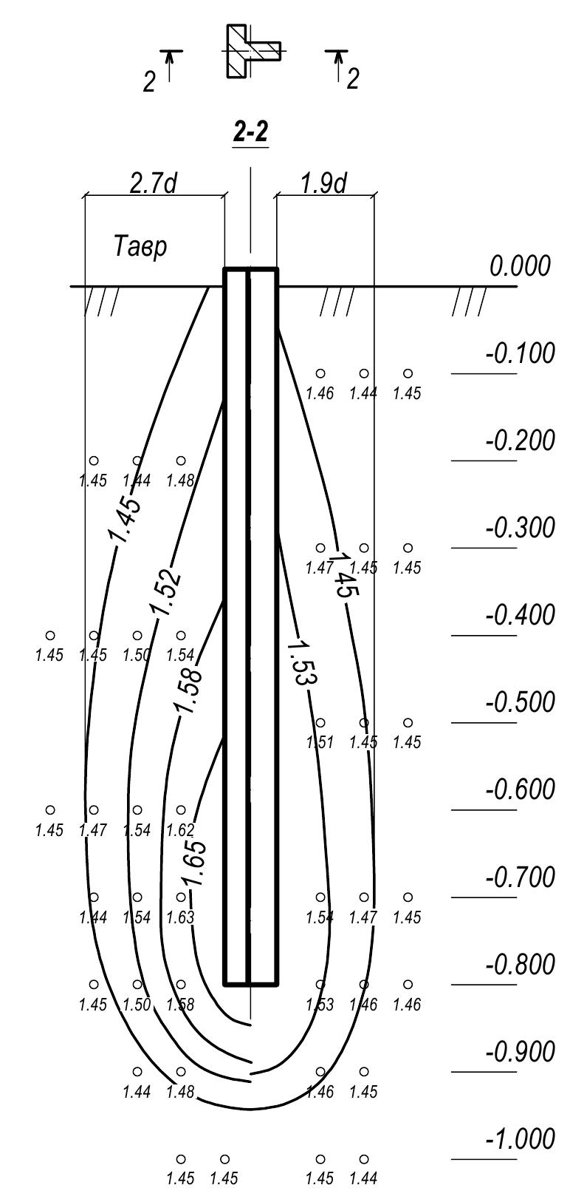

Рис.
2
. Зміна щільності скелету ґрунту навколо таврової та квадратної палі

У четвертому розділі
наведено результати польових досліджень, порівняння несучої і питомої несучої здатності, зон деформування і ущільнення ґрунту навколо бічної поверхні натурних паль таврової та квадратної форми поперечного перерізу на дослідному майданчику складеному дрібними пісками.
В якості дослідних паль використовувалася одна квадратна паля перерізом 30х30 см довжиною 4,5 м та чотири таврові (рис. 3) такої ж довжини. Матеріал паль – залізобетон. Виготовлення таврових паль відбувалося шляхом встановлення спеціальних вкладишів в опалубку звичайної призматичної квадратної палі перерізом 30х30 см. Для зменшення сприйняття максимальних напружень та полегшення виконання робіт при заглибленні та випробуванні, верхня частина таврової палі виконана суцільним квадратним поперечним перерізом довжиною 500 мм. Ширина полиці таврової палі складала 300 мм, висота ребра – 200 мм, їх товщина – 100 мм. Палі заглиблювалися за допомогою вдавлюючого пристрою ПВ-1 зі швидкістю 0,5 м/хв. Відносне заглиблення таврових паль ДП-1, ДП-3 становило 11,7, таврових паль ДП-2, ДП-4 та квадратної палі ДП-5 – 13,3, що узгоджується з даними досліджень моделей паль-штампів. Ґрунтові умови майданчика, що представлені пісками дрібними, середньої щільності і щільними, малого ступеню водонасичення та насиченими водою є схожими до тих, що використовувалися при лабораторних дослідженнях. Схему розташування дослідних паль в плані показано на рис. 4, посадку паль на геологічний розріз - на рис. 5.
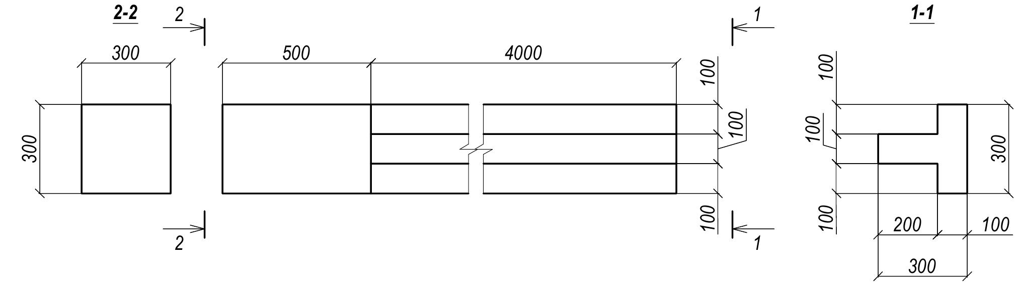
Рис.
3
.
Дослідна паля таврового поперечного перерізу

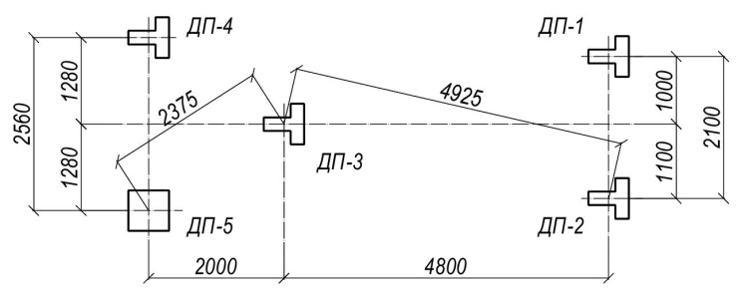
Рис.
4
. Схема розташування дослідних паль в плані
Навантаження паль при випробуваннях відбувалося за допомогою гідравлічного домкрату ДГ 200-2. В якості вантажної платформи служила вдавлююча установка типу ВП-1. Випробування здійснювалися відповідно до
ДСТУ Б.В.2.1-1-95.

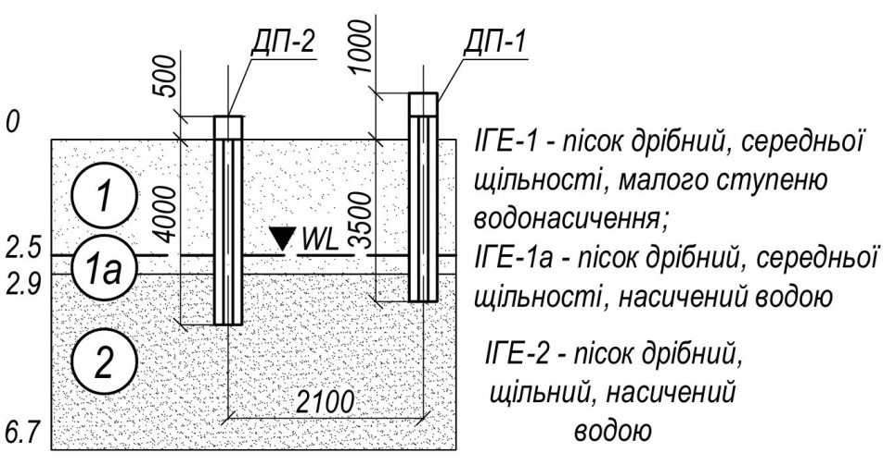
Рис.
5
. Посадка паль на геологічний розріз

Результати випробувань вказують на те, що питома несуча здатність таврової палі перевищує питому несучу здатність квадратної на 78 %.
Для визначення розмірів зони зміни щільності ґрунту з кожної сторони навколо дослідних паль проводилося динамічне зондування, а палі ДП-1 та ДП-5 було відкопано на глибину до 2,5 м. При відкопуванні, в межах точок зондування, відбувався відбір проб ґрунту методом ріжучого кільця для його подальшого дослідження та встановлення щільності скелету ґрунту. Відкопування паль на задану глибину дозволило зафіксувати природні горизонтальні прошарки піску іншого кольору, на основі яких було визначено розміри зон переміщення піску навколо бічної поверхні натурних паль, аналогічно до того, як це виконувалося при лабораторних дослідженнях (рис. 6).
а) б)
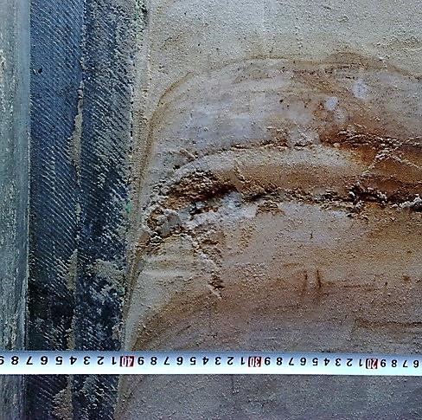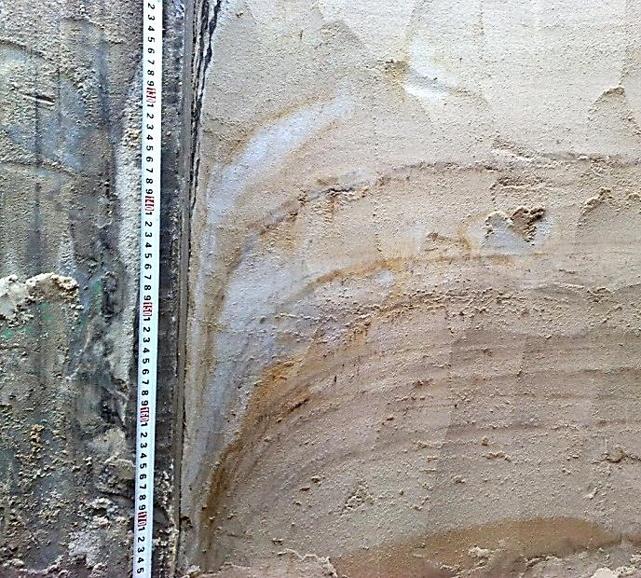

Рис. 6. Ізолінії деформування піщаного ґрунту навколо таврової (а) та квадратної (б)
палі в польових умовах

На основі проведених досліджень було встановлено розміри зон ущільнення ґрунту в горизонтальному напрямку навколо дослідних паль, середні значення яких від центру ваги поперечного перерізу складають: для таврової палі – 1,16 d, для квадратної – 1,60 d (за d прийнято розмір більшої сторони полиці тавра). Значення щільності скелету ґрунту змінюються від природнього значення 1,59 г/см³ до 1,67 г/см³ – для таврової палі, до 1,65 г/см³ – для квадратної.

П’ятий розділ
присвячено розробці методики розрахунку несучої здатності та деформацій основи вдавлюваних (забивних) паль таврового поперечного перерізу при дії статичного стискаючого вертикального навантаження, порівнянню результатів одержаних за аналітичним рішенням з даними натурних випробувань.
Після заглиблення і в процесі роботи таврової палі під навантаженням в ґрунті на її бічну поверхню буде діяти радіальне напруження σ, що складається з трьох складових: σ₁ – напруження від власної ваги ґрунту, σ₂ – горизонтальний тиск, що створюється за рахунок ущільнення ґрунту в процесі заглиблення палі, σ₃ – тиск від додаткового привантаження ґрунту вертикальними напруженнями, що виникають від навантаження, яке передається силами тертя по бічній поверхні палі, тобто:
σ= σ₁+ σ₂+ σ₃.
(1)
Сума напружень σ₁ + σ₂ знаходиться з виразу:
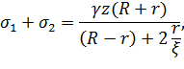
(2)

а σ₃ знаходимо з виразу:
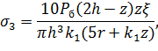
(3)

де γ – питома вага ґрунту; z – відстань до точки, що розглядається від поверхні ґрунту; R – зовнішній радіус ущільненої зони ґрунту; ξ – коефіцієнт бічного розширення; Р_{б} – навантаження, що передається на основу силами тертя по бічній поверхні палі; h – довжина палі в ґрунті; k₁ – тангенс кута розподілу напружень в основі від навантаження, що передається силами тертя по бічній поверхні палі; r – приведений радіус палі, який для таврової палі визначається з виразу:
(4)

де u_{Т} – периметр поперечного перерізу таврової палі, з урахуванням ущільнених зон ґрунту, розміщених між полицею та ребром тавра, які в поперечному перерізі мають форму прямокутного рівнобедреного трикутника.
При досягненні граничного значення навантаження відбувається проковзування бічної поверхні та прилеглого до неї ґрунту – «ґрунтової сорочки» відносно загального масиву. В граничному стані рівноваги зсувні та нормальні напруження на поверхні зрізу знаходяться у відповідності до закону Кулона:
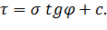
(5)
Звідси елементарна сила dP_{б} опору ґрунту по бічній поверхні елементу палі висотою dz на глибині z становитиме:

(6)
Підставивши в рівняння (6) вирази (2), (3) та проінтегрувавши його по глибині z в межах від z=0 до z=h, і вирішив відносно Р_{б}, отримаємо формулу для визначення граничного опору палі по бічній поверхні:
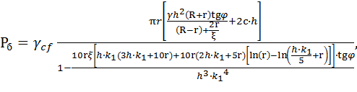
(7)

де γ_{cf} – коефіцієнт умов роботи бічної поверхні палі.

Характер розподілу вертикальних напружень нижче кінця палі, що виникають від передачі навантаження силами тертя по бічній поверхні (рис. 7), виходячи з аналізу експериментальних досліджень по вивченню напруженого стану в основі висячих паль, може бути з певною точністю апроксимований функцією:

(8)
де z₀ – відстань по вертикалі від нижнього кінця палі до точки, що розглядається; х – відстань по горизонталі від осі палі до точки, що розглядається.
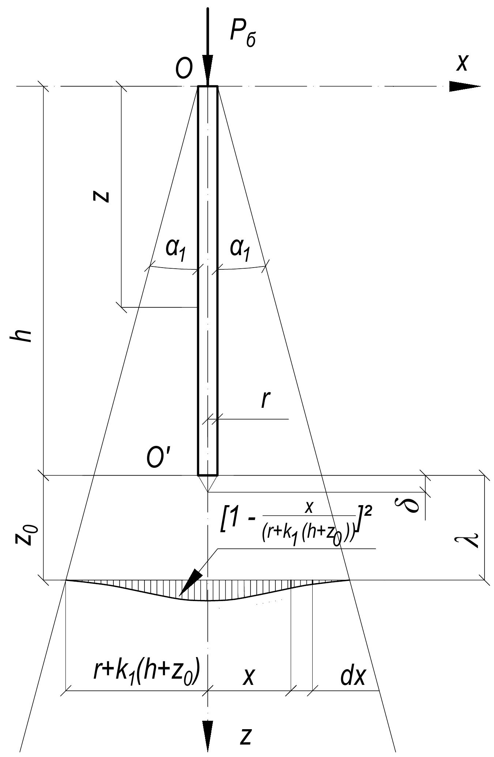
Рис.
7
. Схема розподілу вертикальних напружень в основі на глибині h+z₀ від навантаження, що передається силами тертя по бічній поверхні палі

Взявши інтеграл від (8) по z₀ в межах від z₀=δ до z₀= та поділивши на модуль деформації Е, і виконавши певні перетворення отримаємо вираз для визначення деформацій основи S_{б} від навантаження Р_{б}, що передається силами тертя по бічній поверхні палі:

(9)

де δ – довжина вістря, яка для таврових паль з плоским нижнім кінцем, за даними експериментальних досліджень, рівна 0,67 ширини полиці тавра.
Характер розподілу вертикальних напружень нижче кінця палі, що виникають від передачі навантаження через нього (рис. 8), може бути апроксимований функцією:
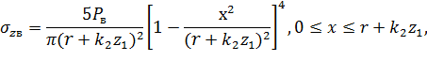
(10)
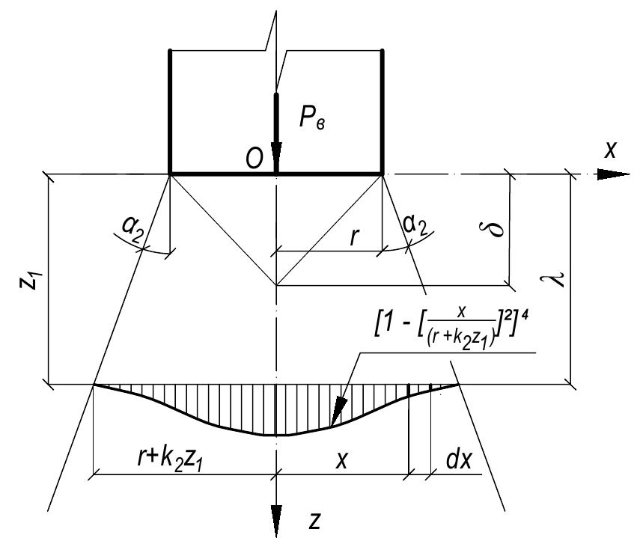
де P_{в} – навантаження, що передається на основу через нижній кінець палі; k₂ – тангенс кута розподілу напружень в основі від навантаження, що передається нижнім кінцем палі; z₁ – відстань по вертикалі від нижнього кінця палі до точки, що розглядається.

Рис. 8

. Схема розподілу вертикальних напружень в основі на глибині z₁ від передачі навантаження через нижній кінець палі

Для визначення вертикальних деформацій основи S_{в} при обмеженій товщі ґрунту λ, що знаходиться нижче кінця палі, від навантаження, що передається через нього, візьмемо інтеграл від виразу (10) по z₁ в межах від z₁= δ до z₁ = λ, та розділимо на модуль загальної деформації Е. Після інтегрування та певних перетворень отримаємо остаточну формулу для визначення осідання нижнього кінця палі:
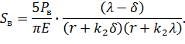

(11)

Нелінійна залежність між осіданням та навантаженням, що передається бічною поверхнею палі та її нижнім кінцем, враховується шляхом використання змінних модулів деформації піщаного та глинистого ґрунту, які були отримані експериментально.
За допомогою виразів (9) та (11) будуються графіки S=f(P_{б}) та S=f(P_{в}) відповідно. Графік функції S=f(P) будується шляхом складання графоаналітичним методом значень несучої здатності палі по вістрю та бічній поверхні при відповідній величині осідання. Несуча здатність палі визначається за побудованим графіком S=f(P) аналогічно до нормативного методу визначення несучої здатності за результатами польових випробувань.
Для розрахунку таврових, квадратних та круглих паль було розроблено алгоритм (рис. 9), який покладено в основу написання комп’ютерної програми на мові програмування Java, що дозволяє побудувати графіки залежності S=f(P) окремо для всієї палі, нижнього кінця та бічної поверхні.

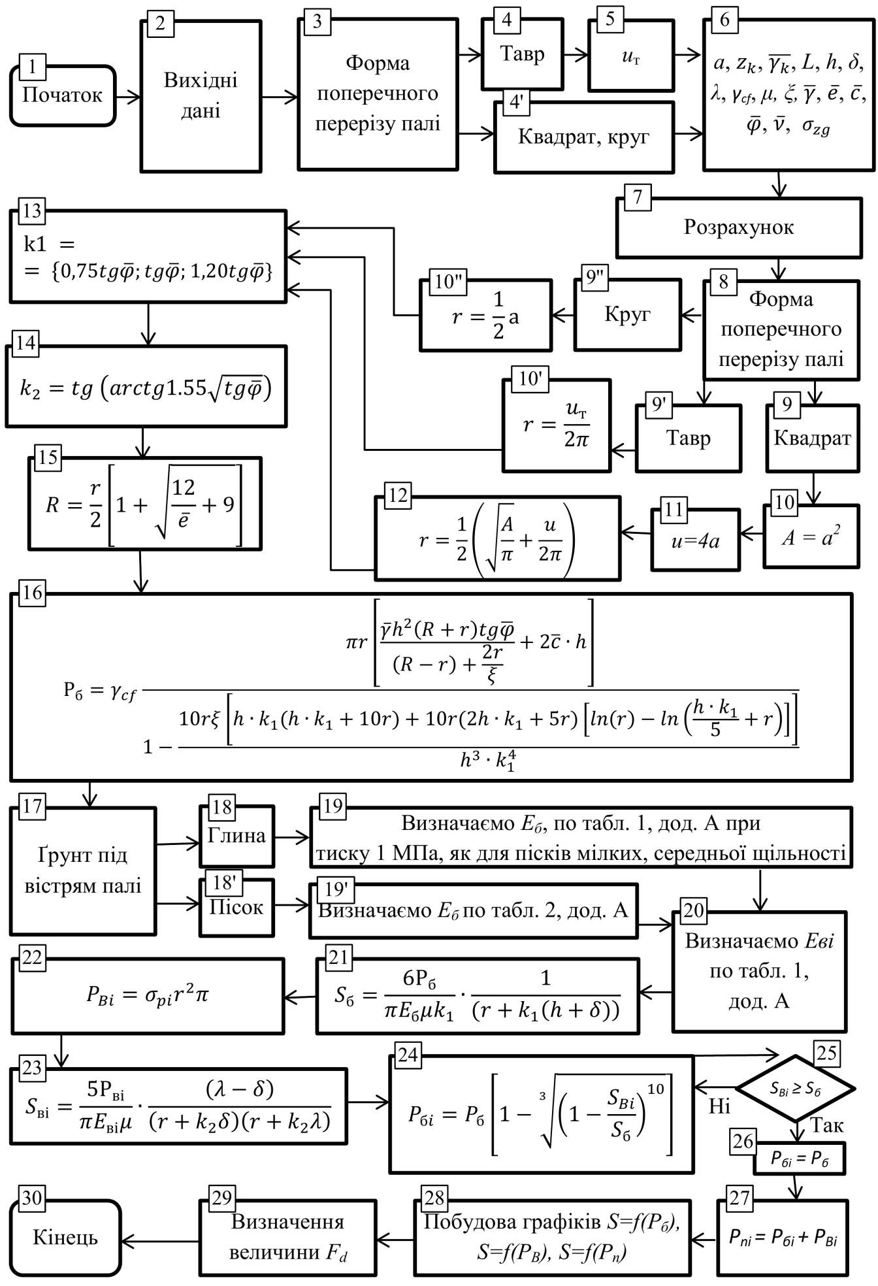

Рис. 9. Алгоритм розрахунку таврових, квадратних та круглих паль за першою і
другою групою граничних станів
Умовні позначення до алгоритму розрахунку таврових, квадратних та круглих паль за першою і другою групою граничних станів, представленому на рис. 9: A – площа поперечного перерізу квадратної палі; a – розмір сторони квадратної або діаметр круглої палі; – середньозважена величина питомого зчеплення; – середньозважена величина коефіцієнту пористості; E_{б} – модуль деформації ґрунту при передачі навантаження бічною поверхнею палі; E_{в} – модуль деформації ґрунту при передачі навантаження нижнім кінцем палі; F_{d} – несуча здатність палі; L – глибина закладання нижнього кінця палі; P_{п} – сумарне навантаження, що передається палею; u – периметр поперечного перерізу квадратної палі; z_{к} – глибина котловану; – середньозважена величина питомої ваги вийнятого з котловану ґрунту; – середньозважена величина питомої ваги ґрунту вздовж стовбура палі; μ – коефіцієнт переходу від модуля деформації піщаного ґрунту до глинистого;
– середньозважена величина коефіцієнту відносності поперечної деформації; σ_{zg} – напруження від власної ваги ґрунту; σ_{р} – тиск під нижнім кінцем палі;
– середньозважена величина кута внутрішнього тертя ґрунту.
Для встановлення ефективності запропонованої методики відбувалося порівняння результатів експериментальних досліджень з теоретичними, шляхом використання даних статичних випробувань таврових, квадратних та круглих паль і паль-штампів у загальній кількості 46 шт., проведених різними авторами. При порівнянні для кожної палі було побудовано графіки залежності S=f(P) окремо для нижнього кінця, бічної поверхні та всієї палі за запропонованою аналітичною методикою, вимогами норм та даними польових випробувань. Як приклад, на рис. 10 показано графіки залежності S=f(P), побудовані для палі таврового поперечного перерізу довжиною 4,5 м, влаштованої в піщаних ґрунтах (рис. 10, а) та квадратної палі перерізом 30х30 см довжиною 9 м, влаштованої в глинистих ґрунтах (рис. 10, б). Порівняння графіків, побудованих за аналітичною методикою з даними польових випробувань, вказує на досить високу точність запропонованого рішення. Також було проведено порівняння несучої здатності паль, розрахованої за різними методиками, з даними натурних випробувань, які прийнято за 100%. Результати порівнянь наведено у таблиці 1. При цьому, відхилення несучої здатності таврових паль, визначених аналітично, від експериментальних даних, складають до 5%.
Проведені дослідження дозволили виконати заміну квадратних призматичних паль на призматичні палі таврового поперечного перерізу, які характеризуються підвищеними показниками питомої несучої здатності, при будівництві шестиповерхового офісного центру, розташованого в Обухівському районі, Київської області, та отримати економічний ефект на суму 102201,67 грн. Окремі результати досліджень впроваджено в навчальний процес на кафедрі основ і фундаментів КНУБА при розробці дипломних проектів та магістерських робіт 2012…2013 р.р.

Таблиця 1
Відхилення значень F_{d} визначених аналітично за різними методиками,
від експериментальних даних, %
Польові випробування | Статичне зондування | ДБН В.2.1-10-2009. Зм.1 (при викор. ф. Н.2.2) | ДБН В.2.1-10-2009. Зм.1 (при використанні табл. даних) | Рекомендації до СНиП 2.02.03-85 | П.О. Коновалов | І.А. Карпюк | Аналітичне рішення
100% | 0,12% | 51% | 41% | 32% | 40% | 39% | 7%
Рис. 10. Графіки залежності S=f(P) для таврової палі (а), влаштованої в піщаних
а) б)
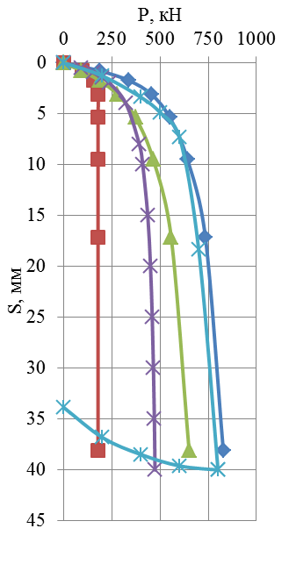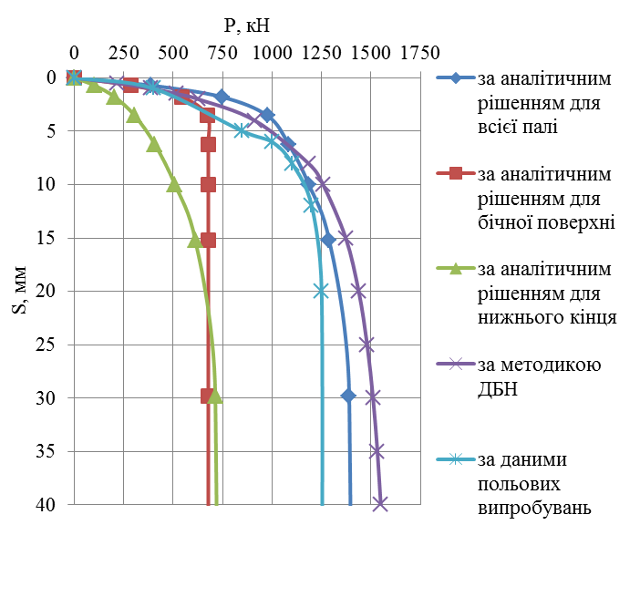

ґрунтах та квадратної палі (б), влаштованої в глинистих ґрунтах

ВИСНОВКИ

1. Доведено, на основі експериментальних лабораторних і польових досліджень моделей паль-штампів та паль в натурних умовах, ефективність запропонованої раціональної конструкції висячої палі таврового поперечного перерізу, яка працює в умовах вертикального статичного стискаючого навантаження в піщаних і глинистих ґрунтах, та дозволяє збільшити на 108 % питому несучу здатність, що досягається за рахунок зменшення на 45 % матеріалоємності, в порівнянні з відповідною квадратною призматичною палею, а розроблена аналітична методика розрахунку таврових паль, при її співставленні з експериментальними даними, дозволяє отримувати надійні та більш достовірні результати.
2. Обґрунтовано експериментальними дослідженнями моделей паль-штампів в лабораторних і польових умовах оптимальну форму поперечного перерізу у вигляді тавра вдавлюваної (забивної) палі, питома несуча здатність якої в пісках середньої крупності, середньої щільності перевищує питому несучу здатність моделі палі квадратного поперечного перерізу на 108 %, в м’якопластичних суглинках ця різниця становить 46 % на користь моделі таврової палі.
3. Виявлено, що несуча здатність моделі палі-штампу таврового поперечного перерізу в основному формується за рахунок опору по бічній поверхні і складає 60 та 75 % від загальної, а несуча здатність бічної поверхні палі-штампу квадратного поперечного перерізу становить 39 та 75 % від загальної, відповідно для піщаної та глинистої основи.
4. Визначено, на основі даних динамічного зондування та при відкопуванні моделей паль-штампів, розміри зон ущільнення ґрунту в горизонтальному напрямку навколо бічної поверхні дослідних моделей паль, середнє значення яких від центру ваги поперечного перерізу моделі таврової палі, заглибленої в піски середньої крупності, складає 1,48 d, для моделі квадратної палі значення розміру відповідної зони складає 1,8 d. Розмір зони ущільнення піщаного ґрунту в вертикальному напрямку нижче кінця моделі таврової палі становить 1,6 d, нижче кінця квадратної – 2,4 d. В м’якопластичних суглинках середнє значення розмірів зон ущільнення ґрунту в горизонтальному напрямку навколо бічної поверхні моделі таврової палі, від центру ваги її поперечного перерізу, складає 3,4 d, для моделі квадратної палі розмір відповідної зони складає 4,94 d. Розмір зони ущільнення глинистого ґрунту в вертикальному напрямку нижче кінця таврової палі становить 2,4 d, нижче кінця квадратної – 2,8 d.
5. Встановлено, польовими дослідженнями натурних паль таврового та квадратного поперечного перерізу довжиною 4,5 м в пилуватих пісках, що питома несуча здатність вдавлюваної таврової палі перевищує відповідну квадратну на 78 %. Визначено розміри зон ущільнення ґрунту в горизонтальному напрямку навколо бічної поверхні дослідних паль, середнє значення яких від центру ваги поперечного перерізу таврової палі становить 1,16 d, від центру ваги квадратної палі – 1,6 d.
6. Виявлено, на основі досліджень напружено-деформованого стану ґрунту основи навколо моделей паль-штампів та натурних паль в лабораторних та польових умовах, що максимальні значення щільності скелету ґрунту спостерігаються навколо таврової палі, в порівнянні з квадратною, особливо в місці примикання полиці тавра до ребра, де утворюються в процесі її влаштування ущільнені зони ґрунту, які позитивно впливають на несучу здатність палі, і мають в поперечному перерізі форму прямокутного трикутника. Ущільнені зони ґрунту, розташовані між полицею та ребром тавра, працюють разом з тавровою палею та передають навантаження на основу як по бічній поверхні, так і в рівні нижнього кінця. Розміри зон ущільнення та деформування ґрунту мають більше поширення в горизонтальному напрямку від бічної поверхні та нижче кінця – для квадратної палі,
в порівнянні з тавровою.
7. Розроблено методику аналітичного розрахунку таврових паль за І та ІІ групою граничних станів, яка ґрунтується на використанні змінного модуля деформації та граничного опору ґрунту по бічній поверхні палі, використання якої дає можливість побудувати графік залежності S=f(P). Порівняльна оцінка несучої здатності паль визначеної аналітично з експериментальними даними натурних випробувань, результатами розрахунків за нормативною базою та методами інших дослідників вказує на достовірність запропонованої методики. Відхилення теоретичних значень від експериментальних даних знаходяться в межах 5 %.
8. Розроблено, для реалізації аналітичної методики, математичну модель розрахунку паль таврового, квадратного та круглого поперечного перерізу, яка дозволяє скоротити тривалість розрахунків, підвищити ефективність, надійність та якість проектування пальових фундаментів.
9. Результати проведених досліджень впроваджено при будівництві шестиповерхового офісного центру, розташованого в Обухівському районі, Київської області, де за рахунок переходу від квадратних до таврових паль, які характеризуються підвищеними показниками питомої несучої здатності, вдалося отримати економічний ефект на суму 102201,67 грн. Окремі результати досліджень впроваджено в навчальний процес на кафедрі основ і фундаментів КНУБА при розробці дипломних проектів та магістерських робіт 2012…2013 р.р.

СПИСОК ОПУБЛІКОВАНИХ ПРАЦЬ ЗА ТЕМОЮ ДИСЕРТАЦІЇ:

- Малишев О.В. Осідання одиночних вдавлюваних паль / О.В. Малишев // Галузеве машинобудування, будівництво: збірник наукових праць. – Полтава: ПолтНТУ, 2012. – Т. 2, вип. 34. – С. 138-143.
- Цимбал С.Й. Експериментальні лабораторні дослідження паль з розвинутою бічною поверхнею / С.Й. Цимбал, О.В. Малишев // Основи та фундаменти: міжвід. наук. – техн. зб. – К.: КНУБА, 2011. – Вип. 32. – С. 95-101.
- Цимбал С.Й. Статичні випробування моделей паль в глинистих ґрунтах / С.Й. Цимбал, О.В. Малишев // Техніка будівництва: наук.-техн. журнал – К.: КНУБА, 2011. - Вип. 27. - С. 42-46.
- Цимбал С.Й. Характер взаємодії квадратної і таврової палі з глинистим ґрунтом / С.Й. Цимбал, О.В. Малишев // Теорія і практика будівництва: наук.-техн. журнал. – К.: КНУБА, 2011. - Вип. 7. - С. 11-14.
- Цимбал С.Й. Вплив форми бічної поверхні на несучу здатність паль / С.Й. Цимбал, О.В. Малишев // Будівельні конструкції: міжвід. наук. – техн. зб. – К.: НДІБК, 2011. – Книга 2, вип. 75. – С. 313-319.
- Цимбал С.Й. Особливості утворення ущільнених зон ґрунту навколо бічної поверхні вдавлюваних паль / С.Й. Цимбал, О.В. Малишев // Опір матеріалів і теорія споруд: наук. – техн. зб. – К.: КНУБА, 2011. – Вип. 87. – С. 99-108.
- Цимбал С.Й. Лабораторні дослідження зони ущільнення ґрунту навколо вдавлюваних паль / С.Й. Цимбал, О.В. Малишев // Теорія і практика будівництва: наук.-техн. журнал. – К.: КНУБА, 2010. - Вип. 6. - С. 33-36.
- Цимбал С.Й. Експериментальні польові дослідження вдавлюваних паль таврового поперечного перерізу / С.Й. Цимбал, О.В. Малишев // Техніка будівництва: наук.-техн. журнал. – К.: КНУБА, 2010. - Вип. 25. - С. 77-81.
- Малишев О.В. Статичні випробування таврових паль в польових умовах / О.В. Малишев // Тези доповідей науково-практичної конференції молодих вчених, аспірантів і студенів. - К.: КНУБА, 2011. - Ч.1. - С. 68-69.
- Малишев О.В. Експериментальні лабораторні дослідження паль з розвинутою бічною поверхнею / О.В. Малишев // Тези доповідей науково-практичної конференції молодих вчених, аспірантів і студенів. – К.: КНУБА, 2010. - Ч.1. - С. 69.
- Малишев О.В. Вибір раціонального поперечного перерізу паль з розвинутою бічною поверхнею / О.В. Малишев // Тези доповідей науково-практичної конференції молодих вчених, аспірантів і студенів. - К.: КНУБА, 2009. - Ч.1. - С. 73.

АНОТАЦІЯ

Малишев О.В. Несуча здатність основи паль таврового поперечного перерізу. – На правах рукопису.
Дисертація на здобуття наукового ступеня кандидата технічних наук за спеціальністю 05.23.02 – основи та фундаменти. – Київський національний університет будівництва і архітектури Міністерства освіти і науки України, Київ, 2013.
На основі лабораторних та польових випробувань моделей паль-штампів та паль в польових умовах таврового та квадратного поперечного перерізу статичним вертикальним стискаючим навантаженням виявлено різницю у значеннях їх питомої несучої здатності на користь таврової палі. Встановлено розподіл зусиль, що передаються на основу окремо нижнім кінцем, бічною поверхнею та при їх сумісній роботі палею таврового поперечного перерізу. Експериментально виявлено різницю у формуванні напружено-деформованого стану основи навколо стовбуру таврової палі, в порівнянні з квадратною. Розроблено методику та математичну модель розрахунку несучої здатності та деформацій основи вдавлюваних (забивних) паль таврового, квадратного та круглого поперечного перерізу при дії вертикального статичного стискаючого навантаження, що враховує стан ґрунтів та дозволяє побудувати графіки залежності S=f(P) окремо для нижнього кінця, бічної поверхні та всієї палі. Нелінійна залежність між осіданням та навантаженням досягається шляхом використання змінних модулів деформації, визначених експериментально.
Ключові слова: таврова паля, питома несуча здатність, статичні випробування, ущільнена зона, математична модель, осідання, змінний модуль деформації.

АННОТАЦИЯ

Малышев О.В. Несущая способность основания свай таврового поперечного
сечения. – На правах рукописи.
Диссертация на соискание ученой степени кандидата технических наук по специальности 05.23.02 – основания и фундаменты. – Киевский национальный университет строительства и архитектуры Министерства образования и науки Украины, Киев, 2013.
Диссертация посвящена исследованию характера взаимодействия свай тавровой формы поперечного сечения с окружающим грунтом, и разработке методики их расчета за І и ІІ группой предельных состояний при действии вертикальной статической сжимающей нагрузки.
Обзор существующих конструкций свай сложной формы поперечного сечения, а также анализ исследований характера их взаимодействия с окружающим грунтом, методов расчета по несущей способности и деформациям грунтов основания указывает на недостаточную изученность данного вопроса.
На основании теоретического сравнения геометрических параметров и несущей способности свай квадратного, прямоугольного, круглого, треугольного, таврового, двутаврового и крестообразного поперечного сечения, определенной за требованиями норм, с учетом технологичности их изготовления, для последующих экспериментальных исследований принята форма поперечного сечения сваи в виде тавра.
Для подтверждения эффективности принятого сечения проведены экспериментальные лабораторные исследования несущей способности моделей свай-штампов таврового и квадратного поперечного сечения в песках средней крупности, средней плотности. Результаты исследования указывают на то, что удельная несущая способность модели тавровой сваи превышает квадратную более чем в два раза. Было установлено, что степень уплотнения грунта вокруг модели тавровой сваи, особенно в месте примыкания полки тавра к ребру, больше нежели вокруг квадратной.
Полевые исследования моделей свай-штампов в глинистых грунтах мягкопластичной консистенции указывают на превышение удельной несущей способности модели тавровой сваи над квадратной на 46%. Степень уплотнения глинистого грунта вокруг модели тавровой и квадратной сваи имеет близкие значения, при этом радиус зоны уплотнения глинистого грунта наблюдается большим для квадратной модели сваи, в сравнении с тавровой.
Полевыми испытаниями опытных свай таврового и квадратного поперечного сечения в песках мелких средней плотности и плотных, установлено, что удельная несущая способность тавровых свай превышает аналогичную для квадратных на 78%. На основании комплексных исследований зон уплотнения грунта вокруг опытных свай, проведенных методами динамического зондирования, отборами образцов грунта режущими кольцами, пенетрацией было установлено, что плотность скелета грунта вокруг тавровой сваи характеризуется повышенными показателями нежели вокруг квадратной, особенно в месте примыкания полки тавра к ребру, где образуются уплотненные зоны грунта. Размеры зон уплотнения и деформаций грунта, возникающие при погружении квадратной сваи, распространяются на большее расстояние в радиальном направлении от оси сваи, нежели для тавровой.
На основании проведенных исследований было разработано методику расчета
вдавливаемых (забивных) свай таврового поперечного сечения по несущей способности и деформациям грунтов основания, с учетом их состояния, при действии статической сжимающей вертикальной нагрузки. Разработан алгоритм аналитического расчета тавровых, квадратных и круглых свай за І и ІІ группой предельных состояний, который был положен в основание написания компьютерной программы на языке программирования Java, позволяющий построить графики зависимости S=f(P) как для всей сваи, так и для отдельных ее элементов – нижнего конца и боковой поверхности. Нелинейная зависимость между осадкой и нагрузкой достигается за счет использования переменного модуля деформации, определенного экспериментально. Погрешность в несущей способности тавровых свай, которую дает аналитический метод расчета, в сравнении экспериментальными данными, составляет до 5 %, что указывает на его достаточно высокую точность.
Ключевые слова: тавровая свая, удельная несущая способность, статические испытания, уплотненная зона, математическая модель, осадка, переменный модуль деформации.

ABSTRACT

Malyshev O.V. Bearing capacity of a base of T-cross section piles. – On rights for a manuscript.
Dissertation for the degree of candidate of technical sciences by the specialty 05.23.02 – base and foundations. – Kyiv National University of Constructions and Architecture, Ministry of Education and Science of Ukraine, Kyiv, 2013.
Difference in values of specific bearing capacity for the benefit of T-cross section piles on the basis of laboratory and field tests of models of piles - stamps and piles in field conditions T-cross and square cross section by static vertical compressing loading is determined. Distribution of pressure which are transferred to the base separately through the bottom end, a lateral surface and at their combined work of a pile of T-cross section is established. Difference at formation of stress-strain state of the base around the shaft of T-cross section pile in comparison with square cross section is revealed by experimental researches. Technique and mathematical model of calculation of bearing capacity and deformations of the base of jacked-in T-cross, square and round cross section piles at action of vertical static compressing loading which takes into account a ground condition and allows to construct graphic function S=f(P) separately for the bottom end, a lateral surface and all pile is developed. Nonlinear dependence between settlement and loading is achieved by use of variable modules of the deformation determined experimentally.
Keywords: T-cross section pile, specific bearing capacity, static tests, consolidation zone, mathematic model, settlement, variable modulus of deformation.

36
Для заказа доставки работы
воспользуйтесь поиском на сайте http://www.mydisser.com/search.html

